Sección: Apoyos para la evaluación de los aprendizajes

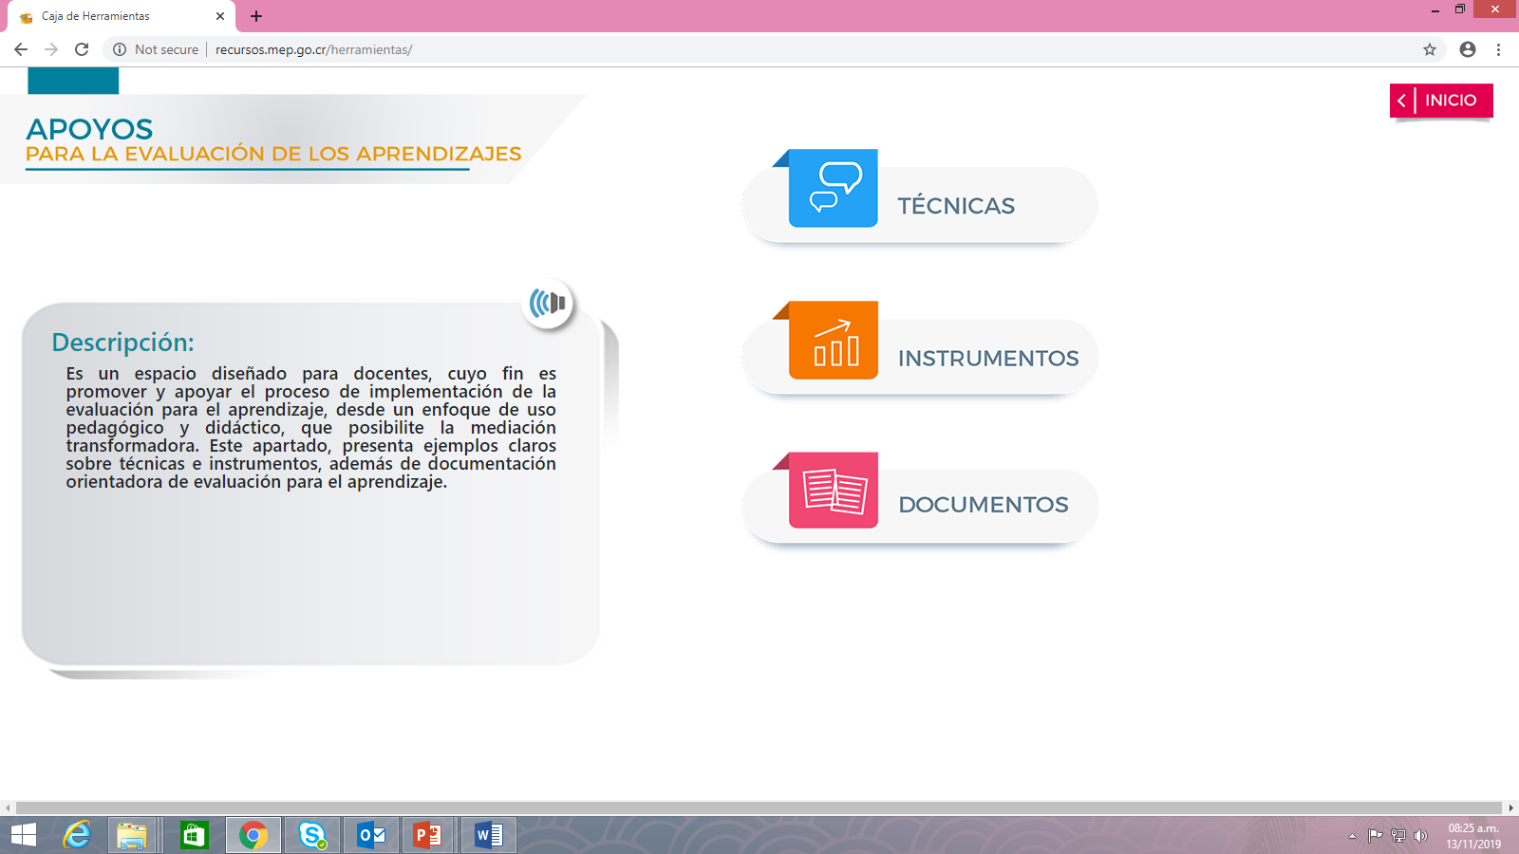

En esta sección las categorías cambian de nombre de la siguiente manera:

Funciones de la evaluación Componentes de la calificación Documentos

|  |  |  |
| --- | --- | --- |
| **Categoría** | **Subcategoría:** | **Sub categoría:** |
| Funciones de la evaluación | Diagnóstica | Implementación |
| Importancia |
| Formativa | Implementación |
| Importancia |
| Sumativa | Implementación |
| Importancia |
| Técnicas de evaluación | Mapa conceptual |
| Diario Reflexivo |
| Cuestionario |
| Portafolio |
| Diario de clase |
| Debate |
| Estudio de casos |
| Instrumentos para la evaluación | Escalas de calificación |
| Rúbricas |
| Lista de cotejo |
| Registro de desempeño |
| Registro anecdótico |

|  |  |  |
| --- | --- | --- |
| **Categoría** | **Subcategoría:** | **Sub categoría:** |
| Componentes de la calificación | Trabajo cotidiano | Definición |
| Lineamientos técnicos |
| Pruebas | Definición |
| Lineamientos técnicos |
| Ejemplos de ítems*** |
| Tareas | Definición |
| Lineamientos técnicos |
| Proyecto | Definición |
| Lineamientos técnicos |
| Demostración de lo aprendido | Definición |
| Lineamientos técnicos |
| Asistencia | Definición |
| Lineamientos técnicos |

En el caso de la subcategoría “Ejemplos de ítem”, se abre los siguientes selects:

|  |  |  |  |
| --- | --- | --- | --- |
| **Subcategoría** | **Select:**  **Nivel** | **Select:**  **Asignatura** | **Select:**  **Tipos de Ítem** |
| Ejemplos de ítem | Primaria | Ciencias | Selección simple |
| Selección de contexto |
| Respuesta Corta |
| Respuesta Restringida |
| Francés | Selección simple |
| Respuesta Corta |
| Producción |
| Italiano | Selección simple |
| Respuesta Corta |
| Producción |
| Inglés | Selección de contexto |
| Respuesta Corta |
| Producción |
| Matemática | Selección de contexto |
| Resolución de problemas |
| Respuesta corta |
| Secundaria | Ciencias | Selección simple |
| Selección de contexto |
| Respuesta Corta |
| Respuesta Restringida |
| Resolución de casos |
| Producción |
| Estudios Sociales | Selección simple |
| Respuesta restringida |
| Resolución de casos |
| Cívica | Selección de contexto |
| Producción |
| Francés | Selección de contexto |
| Respuesta corta |
| Producción |
| Inglés | Selección simple |
| Selección de contexto |
| Respuesta corta |
| Producción |
| Italiano | Selección de contexto |
| Respuesta corta |
| Producción |
| Biología | Selección de contexto |
| Resolución de problemas |
| Producción |
| Español | Selección Simple |
| Producción |
| Química | Selección simple |
| Selección de contexto |
| Respuesta corta |
| Resolución de problemas |
| Física | Selección de contexto |
| Respuesta corta |
| Resolución de problemas |

**Nota:** en los selects “Asignatura” y “tipos de ítem”, falta agregar información que quedaría para después de la presentación oficial, pues a la fecha no se cuenta con los datos necesarios.